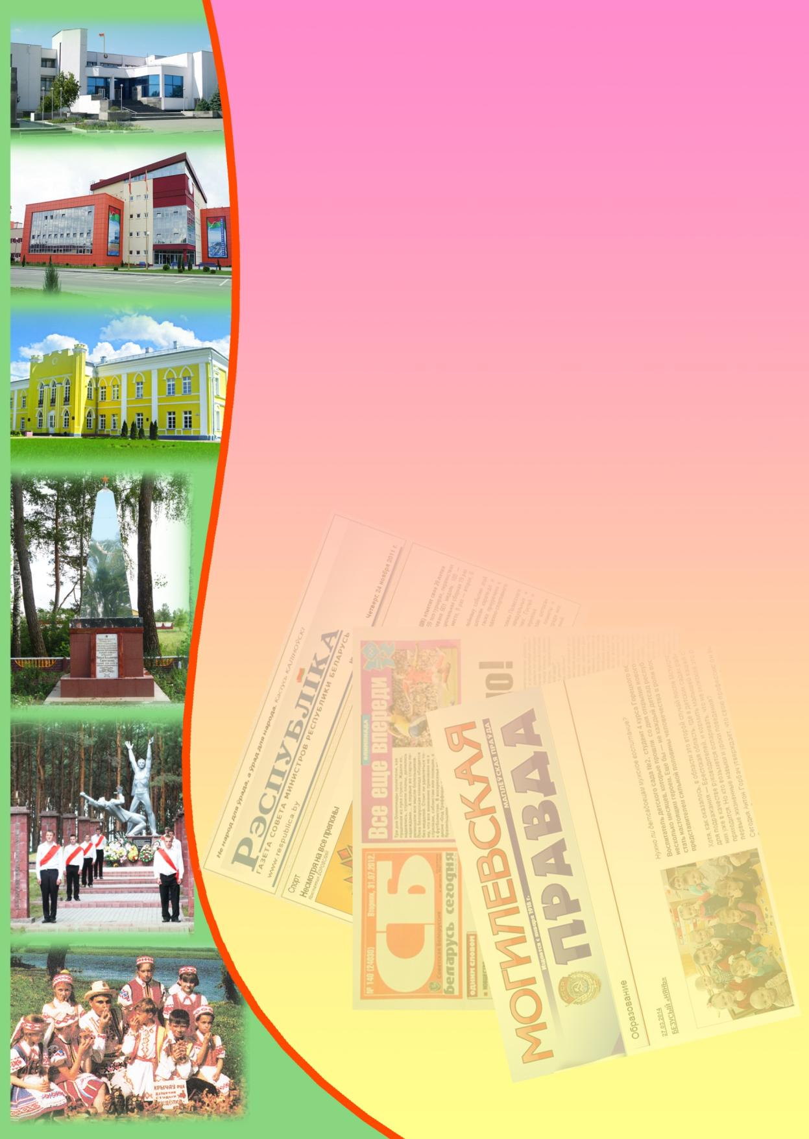
Государственное учреждение культуры
«Библиотечная сеть Кричевского района»
Районный информационно-идеологический центр

Информационный список
газетных и журнальных статей
за ІІІ квартал 2016 года

Информационный список «О Кричеве в республиканской и областной печати» ежеквартально информирует читателей о статьях из периодических изданий, которые поступили в библиотеку. "Бюллетень" составлен на основе записей электронного каталога. Материал расположен в алфавитном порядке.
Список выходит в электронном виде.

- Гедройц, В. 1. Оздоровить, нельзя банкротить. Простые слова во спасение : почему внешне благополучное хозяйство может разориться : [КСУП "Бель" Кричевский район] / Василий Гедройц // Сельская газета. – 2016. — 15 сентября. — С. 5.
- Гедройц, В. 2. Суровый пример "суворовцев": принцип "верю не верю" – не тот подход для управленцев агроэкономикой : [сельхозпредприятия Кричевского района] / Василий Гедройц // Сельская газета. – 2016. — 17 сентября. — С. 7.
- Гедройц, В. 3. Рады бы назад, чужие долги не пускают : легко ли агросервису вернуть свою нишу на рынке : оздоровить нельзя банкротить : [ОАО "Кричеврайагропромтехснаб"] / Василий Гедройц // Сельская газета. – 2016. — 20 сентября. — С. 7.
- Головко, С. Молодежь и политика: формула ответственности : [участница диалога Юлия Кирпиченко, председатель Могилевской областной контрольной комиссии ОО "БРСМ", уроженка г. Кричева] / Сергей Головко, Снежана Михайловская // Беларуская думка. – 2016. — № 9. — С. 14—22.
- Далецкий, В. Медицинские услуги стали ближе : [в поселке цементников открыла двери врачебная амбулатория УЗ "Кричевская районная центральная больница"] / Владимир Далецкий // Магілёўскія ведамасці. – 2016. — 26 жніўня. — С. 1, 4.
- Дятлова, Г. Фронтовые письма потомкам : [в тексте есть упоминание о Кричевской библиотечной сети] / Галина Дятлова // Библиотека. – 2016. — № 6. — С. 45—49.
- Зноў прымаюць выхаванцаў : Крычаўскі яслі-сад № 13 зноў пачаў функцыянаваць пасля працяглага капітальнага рамонту // Настаўніцкая газета. – 2016. — 22 верасня. — С. 4.
- Ивкина, Т. Открытие социально значимых объектов – традиция : [в Кричеве открылся новый лечебно-диагностический корпус центральной районной больницы] / Татьяна Ивкина // Магілёўскія ведамасці. – 2016. — 13 верасня. — С. 3.
- Іўкіна, Т. Крычаўскі раён : [у аграгарадку Маляцічы прайшоў раённы фестываль-кірмаш працаўнікоў вёскі "Дажынкі-2016"] / Таццяна Іўкіна // Зямля і людзі. – 2016. — 21 верасня. — С. 12.
- Кандидаты в депутаты Палаты представителей Национального Собрания Республики Беларусь шестого созыва по Могилевской области // Магілёўскія ведамасці. – 2016. — 19 жніўня. — С. 2—3.
- Курков, И. Скромный классик : "Белорусские страницы" Антона Чехова : [Даниил Александрович Булгаревич, уроженец г. Кричева был частым спутником Чехова в поездке по острову Сахалину] / Илья Курков // Аргументы и факты. – 2016. — 27 сентября. — С. 6.
- Ласточка, Н. Конкурсы профессионального мастерства педагогов Могилевской области "Педагог дополнительно образования" : [в номинации самопрезентация "Знакомьтесь – это я!" победил педагог объединения по интересам "Судомодельный" ЦТДиМ "Крэчут" г. Кричева Алексей Владимирович Титов] / Н. П. Ласточка // Адукацыя і выхаванне. – 2016. — № 7. — С. 25—33.
- Малыя рэкі – вялікія праблемы? : [ліст і фота пра забруджаную рачулку Крычаўку даслаў жыхар г. Крычава Алесь Крыжэвіч] // Родная прырода. – 2016. — № 7. — С. 10.
- Маркова, С. Комфортно и здорово : [новый лечебно-диагностический корпус открыт в Кричеве] / Светлана Маркова // Рэспубліка. – 2016. — 9 верасня. — С. 4.
- Новикова, Н. Давно закончилась война... : [воспоминания малолетнего узника о бывшем концлагере смерти, располагавшемся в годы минувшей войны на территории Кричевского цементного завода] / Наталья Новикова // Магілёўскія ведамасці. – 2016. — 4 кастрычніка. — С. 11.
- Обжигалов, Г. Для того чтобы жили все мы... : [подвиг сержанта Николая Сиротинина : бой у деревни Сокольничи Кричевского района] / Георгий Обжигалов // Магілёўскія ведамасці. – 2016. —15 ліпеня. — С. 14.
- Ошуркова, Л. Война глазами детей : страницы истории / Лариса Ошуркова // Магілёўскія ведамасці. – 2016. — 12 ліпеня. — С. 7.
- Рублевская, Л. Сюжет, достойный Дюма : [о жизни и деятельности архиепископа Станислава Богуш-Сестранцевича, по указанию которого был построен костел святого Станислава в д. Молятичи] / Людмила Рублевская // Советская Белоруссия. – 2016. — 1 сентября. — С. 12.
- Чарнякевіч, Ю. Галасы, гай і зноў пра гадзіннік : [у змесце: Вячаслаў Якавенка, майстар народнай творчасці з г. Крычава, заваяваў гран-пры абласнога конкурсу на XXIII Міжнародным фестывалі песні і музыкі "Дняпроўскія галасы ў Дуброўне"] / Юрый Чарнякевіч // Культура. – 2016. — 25 чэрвеня. — С. 3 : фота.

